Федеральное государственное автономное

образовательное учреждение высшего образования

«НИУ ИТМО»

**факультет программной инженерии и компьютерной техники**

**ЛАБОРАТОРНАЯ РАБОТА № 3**

по дисциплине

“Программирование”

Вариант №344

*Выполнил:*

Студент группы P3111

Стасенко  
Олеся Владимировна

*Преподаватель:*

Исаев   
Илья Владимирович



Санкт-Петербург, 2021

Задание

**Описание предметной области, по которой должна быть построена объектная модель:**

Пилюлькин сказал: Неожиданно в стороне послышались выстрелы. Коротышки обернулись и увидели Колоска, который бегом возвращался назад. В тот же миг из-за холма выскочили пятеро полицейских. Быстро спустившись вниз, они остановились, как по команде, и приложились к ружьям, готовясь выстрелить. Знайка увидел это и, ни секунды не медля, включил прибор невесомости. Раздался залп. Не подозревая, что могут оказаться в состоянии невесомости, полицейские выстрелили, и возникшая реактивная сила понесла их назад. В результате они помчались по воздуху с такой страшной скоростью, что в одну секунду превратились в едва заметные точки и скрылись за горизонтом.

**Программа должна удовлетворять следующим требованиям:**

1. Доработанная модель должна соответствовать [принципам SOLID](https://en.wikipedia.org/wiki/SOLID_(object-oriented_design)).
2. Программа должна содержать как минимум два интерфейса и один абстрактный класс (номенклатура должна быть согласована с преподавателем).
3. В разработанных классах должны быть переопределены методы equals(), toString() и hashCode().
4. Программа должна содержать как минимум один перечисляемый тип (enum).

GitHub с программой: <https://github.com/Kydlai/Lesya3>

UML-диаграмма объектной модели:

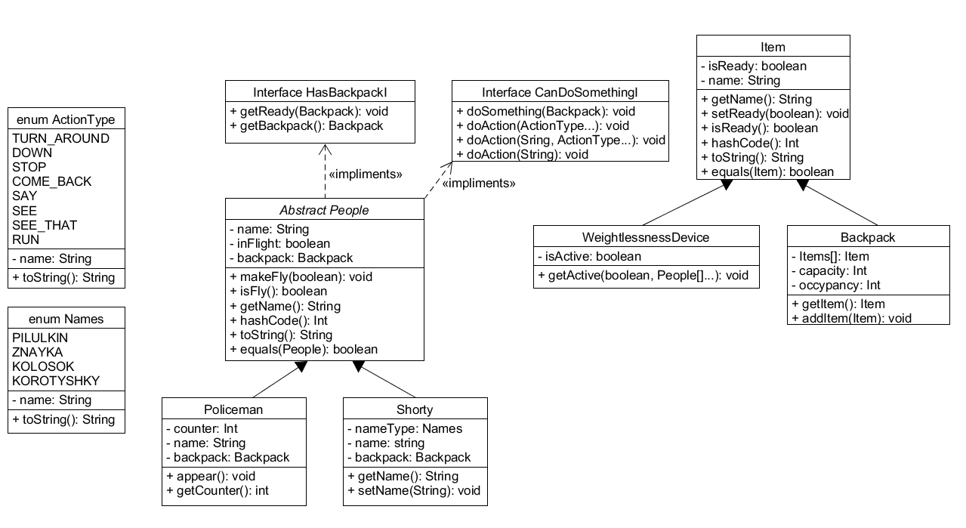

Результат работы программы

Пилюлькин сказал, что неожиданно в стороне послышались выстрелы  
Коротышки обернулись и увидели Колоска  
Колосок бегом возвращался назад   
В тот же миг из-за холма выскочили 5 полицейских  
Полицейские быстро спустились вниз и остановились   
Полицейские приложились к ружьям, готовясь выстрелить  
Знайка ни секунды не медля, включил прибор невесомости  
Раздался залп  
Не подозревая, что могут оказаться в состоянии невесомости, полицейские выстрелили, и реактивная сила понесла их назад  
В результате они помчались по воздуху с такой страшной скоростью, что в одну секунду превратились в едва заметные точки и скрылись за горизонтом

Вывод

В ходе выполнения лабораторной работы я научилась создавать объектную модель на языке Java, соответствующую принципам SOLID. Эти умения помогут мне в дальнейшем обучении и изучении языка Java.